Gestione ICI/F24
on-line
(note sintetiche operative)

SOMMARIO
Indice delle figure 3
Premessa 4
Premessa 4
Accesso ad ICI 5
Frontespizio ICI (FRS) 8
Quadro dei quadri ICI (INDI) 10
Diagnostico ICI (DIAG) 11
Calcolo ICI 13
Calcolo acconto (CALA) 13
Calcolo saldo (CALC) 15
Versamenti ICI (VICI) 17
Stampa versamenti ICI (STAM) 20
I modelli F24 generati dal calcolo ICI 21
I tributi F24 21
Elaborazione F24 23
Quadro dei quadri F24 23
Stampa F24 24
Annullamento F24 28
Invio telematico F24 29
Conferma pagamento F24 31
Operatività in breve 32
Utilizzo delle funzioni su una estrazione di soggetti 32
Passaggio dalle massive ICI alle massive F24 34
Funzioni massive F24 35

Indice delle figure
Figura 1: Configurazione locale per gestione ICI 4
Figura 2: Accesso da Fisco 5
Figura 3: Ricerca semplice 6
Figura 4: Quadro dei quadri anagrafica 7
Figura 5: Frontespizio ICI e menu laterale 8
Figura 6: Caricamento della lista delle zone ammesse in base al codice CAF 9
Figura 7: Quadro dei quadri ICI 10
Figura 8: Dichiarazione correttamente diagnosticata 11
Figura 9: Dichiarazione con segnalazioni 12
Figura 10: Esito calcolo acconto 13
Figura 11: Riepilogo ICI 14
Figura 12: Esito calcolo saldo 15
Figura 13: Elenco versamenti 17
Figura 14: Inserimento/modifica versamento 19
Figura 15: Stampa prospetto versamenti ICI 20
Figura 16 - Quadro dei quadri dichiarazione ICI 21
Figura 17 - Elenco tributi 22
Figura 18 - Report elaborazione 23
Figura 19 - Quadro dei quadri 24
Figura 20 - Stampa del modello F24 26
Figura 21 - PDF modello F24 27
Figura 22 - Report stampa F24 28
Figura 23 - Report annullamento 29
Figura 24 - Download file telematico 30
Figura 25 - Percorso file telematico 30
Figura 26 - Report invio telematico 31
Figura 27 - Report conferma pagamento delega 32
Figura 28 - Ricerca avanzata ICI 33
Figura 29 - Quadro dei quadri massive ICI 34
Figura 30 - Passaggio da massive ICI a massive F24 35
Figura 31 - Funzioni massive F24 36
Figura 32 - Bacheca 36

Premessa
I versamenti ICI possono essere gestiti mediante il pagamento dei bollettini postali o della delega F24.
La procedura consente di differenziare il trattamento attraverso la configurazione del codice CAF che viene associato al frontespizio.
In particolare qualora la permanenza abbia il check “F24/ICI” selezionato, la procedura si avvale delle deleghe F24 per il pagamento, altrimenti (check F24/ICI non selezionato) saranno utilizzati i bollettini

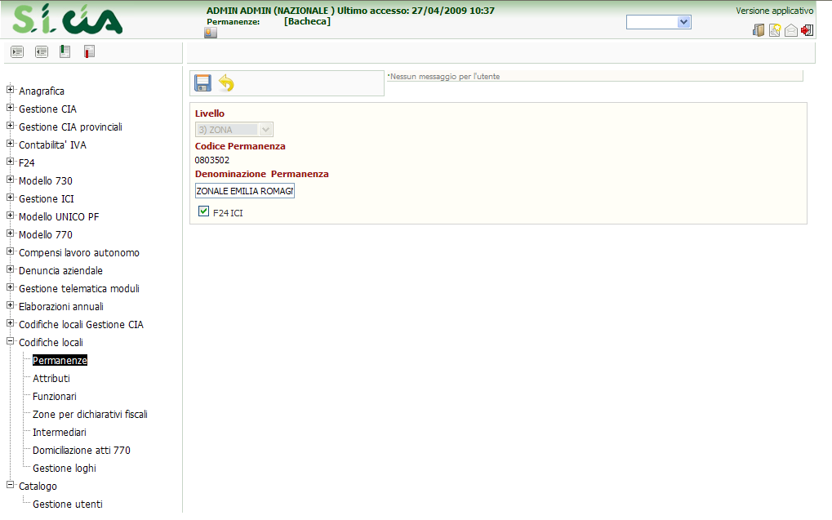

Figura 1: Configurazione locale per gestione ICI

Accesso ad ICI
La gestione dell’ICI è presente all’interno del menù principale del Sistema Informativo CIA, individuata dalla voce di menù “Gestione ICI”

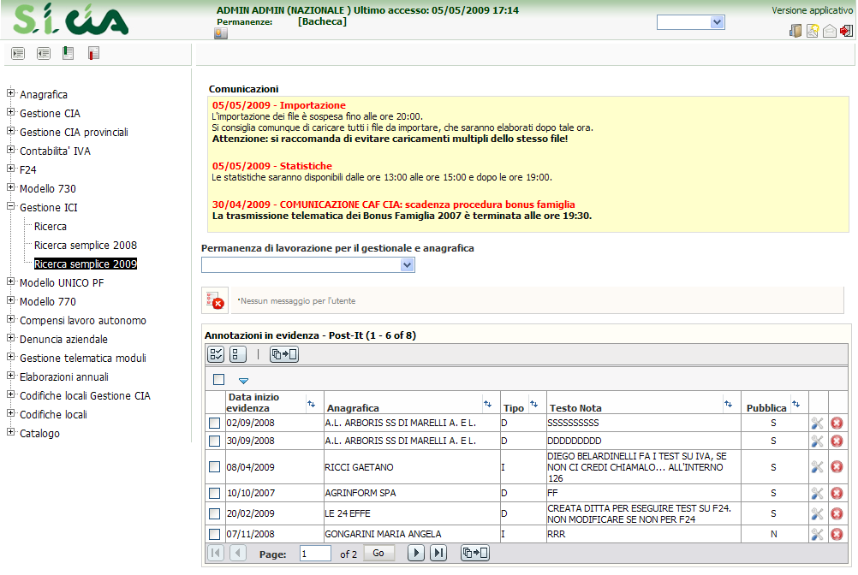

Figura 2: Accesso da Fisco

La voce di menù riporta direttamente alla pagina di ricerca

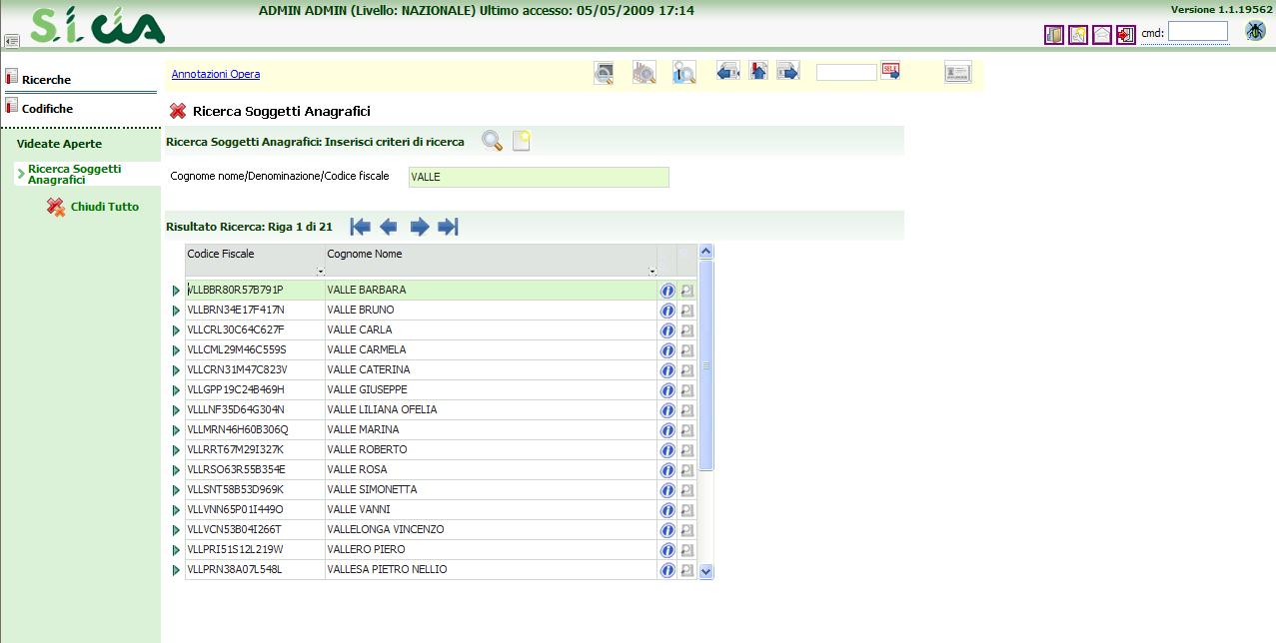

Figura 3: Ricerca semplice

E’ possibile quindi accedere al contribuente prescelto, ciccando sull’icona .
In tal modo si accede al quadro dei quadri dell’anagrafica, dove sono presenti le voci di menù relativi ai dati reddituali e le dichiarazioni già presenti.

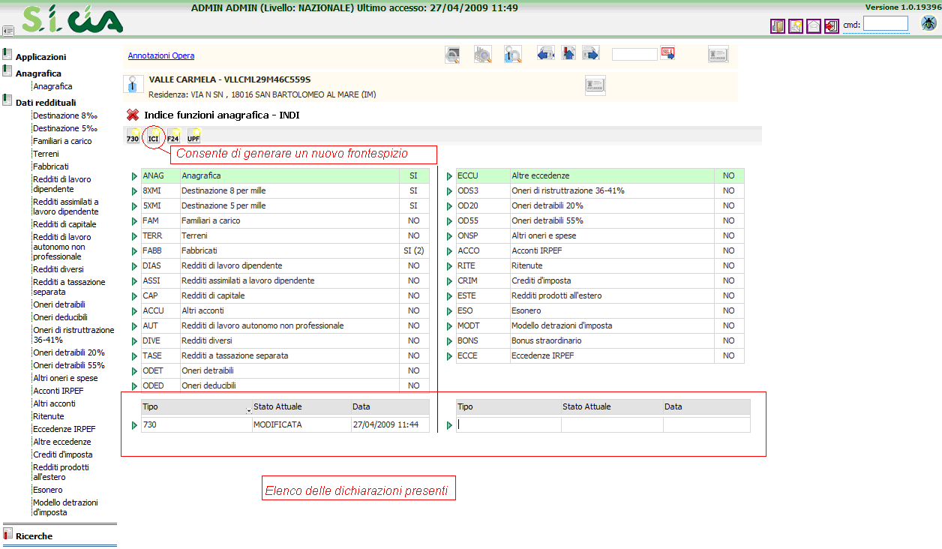
Figura 4: Quadro dei quadri anagrafica

L’icona ICI consente di aprire un frontespizio, qualora non fosse presente nell’elenco delle dichiarazioni presenti per il contribuente.
L’elenco delle dichiarazioni presenti consente di navigare verso le alter dichiarazioni presenti e di accedere ai relative menu.

Frontespizio ICI (FRS)

Il frontespizio propone i dati del contribuente presenti in anagrafica. I dati sono protetti, ma è possibile richiederne la modifica attraverso l’icona 
Nel frontespizio è possibile indicare nel frame “Dati calcoli ICI” quale detrazione alternativa utilizzare, in base alle delibere comunali.

Sono inoltre presenti i dati relativi alla permanenza (che come specificato nella premessa consente di differenziare le modalità di pagamento), del funzionario, della zona e degli attributi.

Le liste relative alla zona, al funzionario e agli attributi sono popolate con i dati relativi al codice CAF scelto.

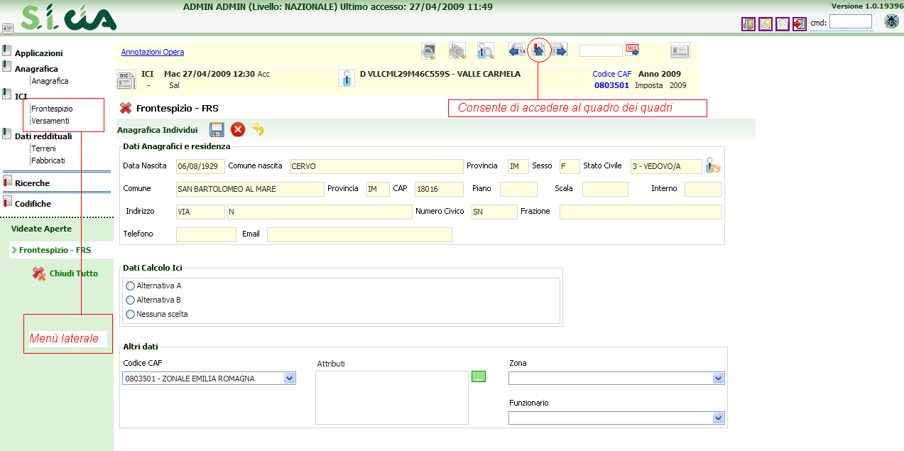
Figura 5: Frontespizio ICI e menu laterale

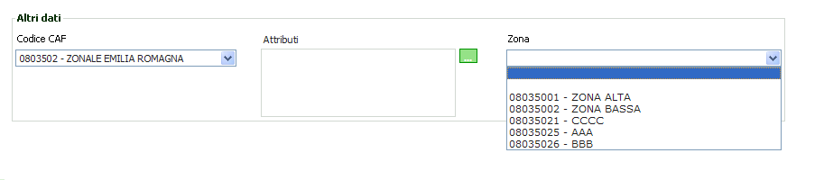
Figura 6: Caricamento della lista delle zone ammesse in base al codice CAF

Quadro dei quadri ICI (INDI)
Dal frontespizio è possibile accedere al quadro dei quadri di ICI.
Il menù presenta le voci della gestione ICI:
- FRS: consente di visualizzare/modificare/eliminare il frontespizio ICI
- TERR: visualizza l’elenco dei terreni presenti per il contribuente e validi nell’anno di dichiarazione; un asterisco posto nella prima colonna individua quelli rilevanti ai fini dell’imposta
- FABB: visualizza l’elenco dei fabbricati presenti per il contribuente e validi nell’anno di dichiarazione; un asterisco posto nella prima colonna individua quelli rilevanti ai fini dell’imposta
- DIAG: consente l’esecuzione del diagnostico
- CALA: esegue il calcolo dell’acconto per tutti gli immobili che rilevano ai fini dell’imposta
- CALC: esegue il calcolo del saldo, oppure del versamento in unica soluzione per tutti gli immobili che rilevano ai fini dell’imposta
- VICI: visualizza l’elenco dei versamenti esistenti, consentendo anche di inserire acconti ai fini del calcolo del saldo, oppure di modificare quelli già presenti
- STAM: consente la stampa del prospetto di calcolo

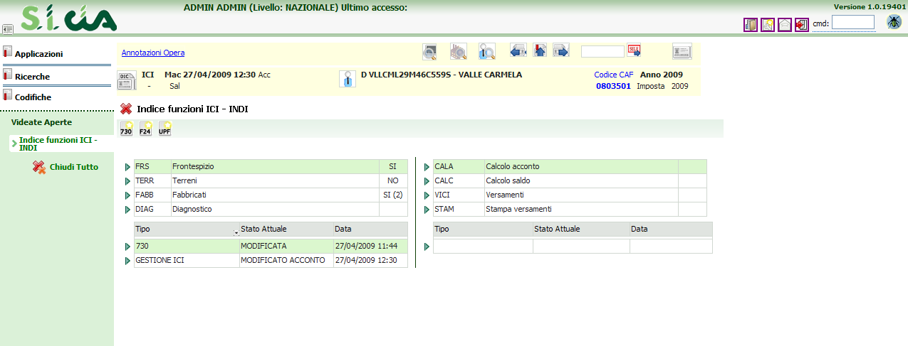
Figura 7: Quadro dei quadri ICI

Diagnostico ICI (DIAG)
La funzionalità DIAG consente di diagnosticare i dati persenti per l’ICI, ai fini del calcolo.
Il diagnostico può restituire una dichiarazione corretta, oppure una dichiarazioni aventi errori, che a loro volta hanno diverso peso:
DA VERIFICARE: il calcolo può essere eseguito
BLOCCANTE: il calcolo non può essere eseguito, se non si correggono le situazioni rilevate dal diagnostico

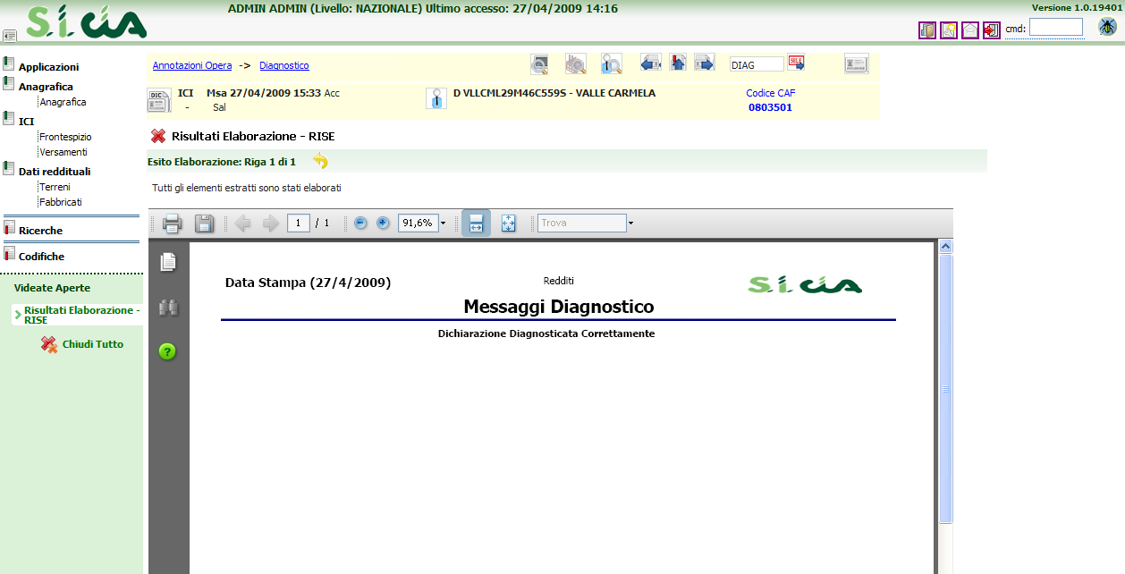

Figura 8: Dichiarazione correttamente diagnosticata

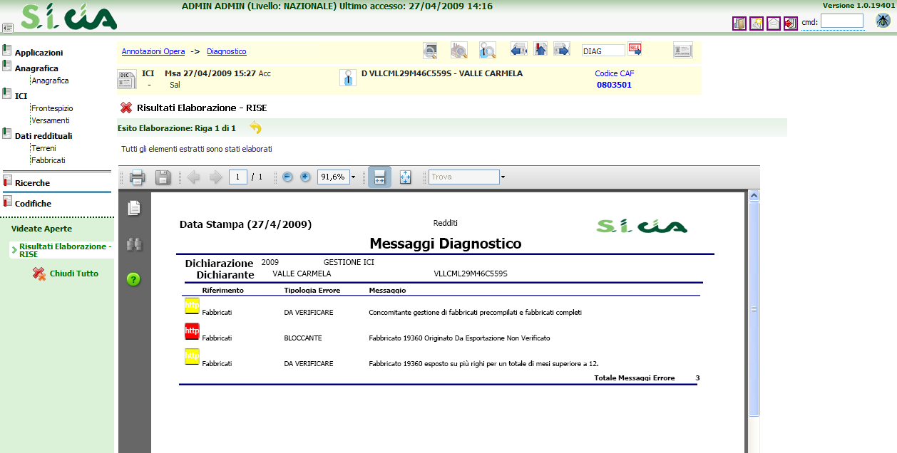

Figura 9: Dichiarazione con segnalazioni

Calcolo ICI
Il calcolo può essere effettuato nelle due modalità:
- in due soluzioni (CALA: acconto a giugno e saldo a dicembre)
- in un'unica soluzione (CALC: saldo a giugno)

Il calcolo è effettuabile su una dichiarazione il cui diagnostico rilevi al massimo segnalazioni “DA VERIFICARE”.

Calcolo acconto (CALA)
Il calcolo dell’acconto genera i versamenti di acconto e relativi tributi per F24.

Lo stato di ICI viene portato in CALCOLATO ACCONTO (“Acc dd/mm/yyyy” nel cruscotto)

Al termine dell’operazione di calcolo è presentato l’elenco dei versamenti generati.
L’elenco è suddiviso per comuni, esposti in ordine alfabetico crescente.
Per ogni comune sono presenti gli elenchi dei terreni e successivamente dei fabbricati.
L’elenco dei terreni è ordinato in maniera crescente per identificativo immobile, mentre l’elenco dei fabbricati è ordinato in maniera crescente per identificativo familiare e poi per identificativo immobile.

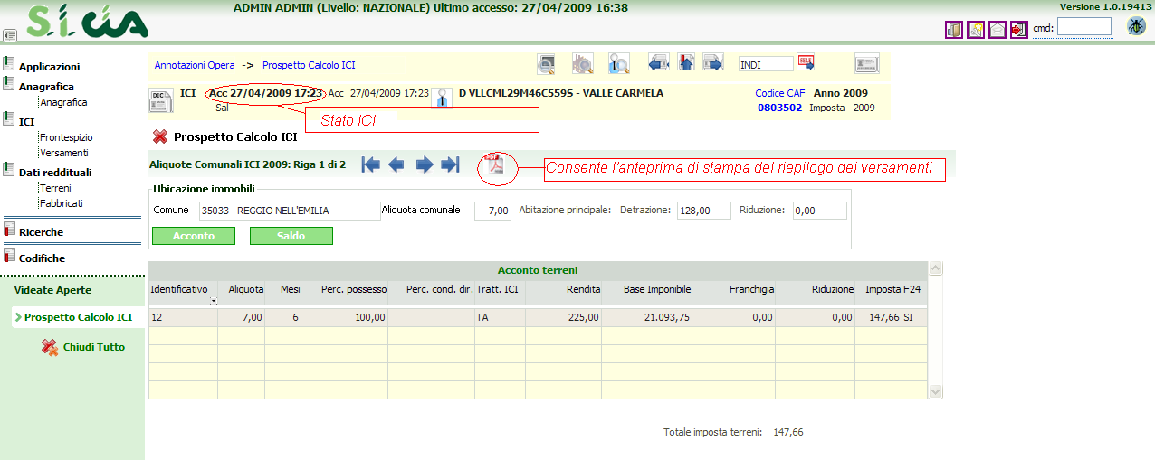
Figura 10: Esito calcolo acconto

Il ricalcolo dell’acconto è consentito:
- sempre, nel caso in cui si sia scelto di pagare con i bollettini
- fino a quando non viene stampata la delega corrispondente, nel caso in cui si sia scelto di pagare con F24.

I tributi F24 sono generati:
- in modalità “esclusa”, nel caso in cui si sia scelto di pagare con i bollettini.
In tal caso la delega non deve essere elaborata e l’operazione di acconto può considerarsi conclusa, previa stampa del bollettino (se richiesta)
- elaborabili, nel caso in cui si sia scelto di pagare con F24. In tal caso è necessario elaborare e stampare la delega, per concludere l’operazione di acconto.
In ogni caso, accedendo al quadro dei quadri di ICI tramite l’icona , l’elenco delle dichiarazioni presenterà la Gestione ICI in stato CALCOLATO ACCONTO e la dichiarazione F24 in stato DA ELABORARE

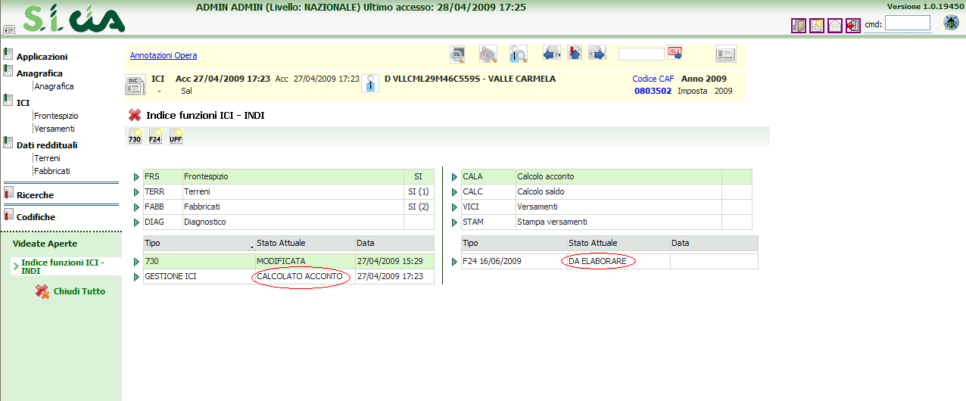

Figura 11: Riepilogo ICI

L’operatività da seguire per elaborare, stampare, pagare o annullare la delega F24 è descritta nel capitolo “I modelli F24 generati dal calcolo ICI” e seguenti.

Calcolo saldo (CALC)
Analogamente al calcolo dell’acconto, il saldo genera i versamenti di saldo e relativi tributi per F24.
Il calcolo del saldo, ai fini della corretta determinazione dell’imposta, prende in considerazione tutti gli acconti presenti.

In particolare si procede al calcolo dell’importo da versare nella seconda scadenza (dicembre) se:
- esistono acconti la cui delega è già stampata o pagata. Ricadono in questa casistica solo gli acconti calcolati e gestiti con F24
- esistono acconti con tributi “esclusi”. Ricadono in questa casistica gli acconti inseriti o modificati manualmente attraverso la procedura “Versamenti” (VICI), oppure gli acconti calcolati e gestiti con il bollettino
Si procede invece al calcolo in unica scadenza (giugno) se:
- non esistono acconti
- esistono acconti la cui delega non è ancora stata stampata, solo per gli acconti calcolati e gestiti con F24

Lo stato di ICI viene portato in CALCOLATO SALDO (“Sal dd/mm/yyyy” nel cruscotto) .
Anche in questo caso, se il versamento ICI deve essere effettuato mediante F24, è necessario stampare la delega.
L’operatività F24 è descritta nel paragrafo “Elaborazione F24”

Al termine dell’operazione di calcolo è presentato l’elenco dei versamenti generati.
L’elenco è suddiviso per comuni, esposti in ordine alfabetico crescente.
Per ogni comune sono presenti gli elenchi dei terreni e successivamente dei fabbricati.
L’elenco dei terreni è ordinato in maniera crescente per identificativo immobile, mentre l’elenco dei fabbricati è ordinato in maniera crescente per identificativo familiare e poi per identificativo immobile.

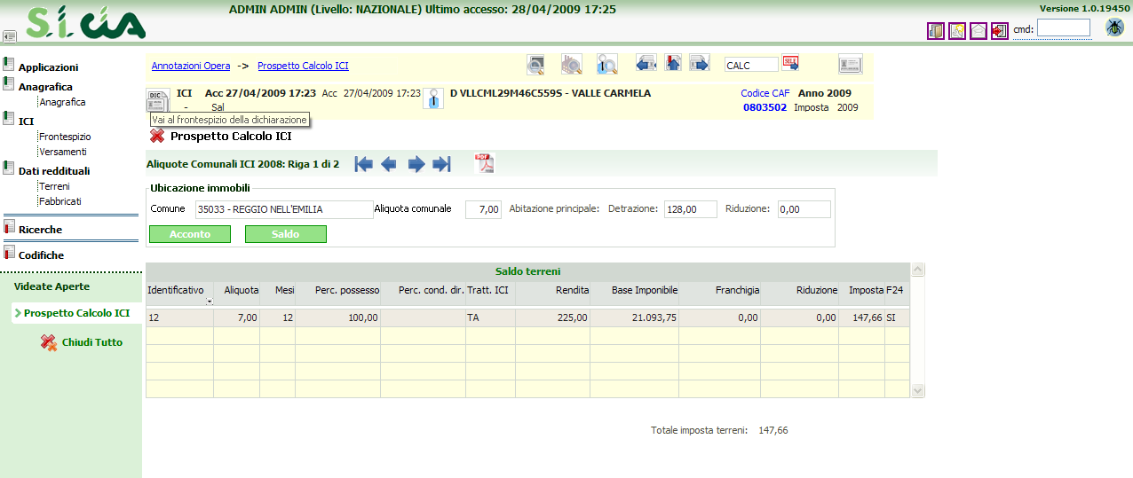
Figura 12: Esito calcolo saldo

Come nel caso dell’acconto, il ricalcolo del saldo è consentito:
- sempre, nel caso in cui si sia scelto di pagare con i bollettini
- fino a quando non viene stampata la delega corrispondente, nel caso in cui si sia scelto di pagare con F24.

I tributi F24 sono generati:
- in modalità “esclusa”, nel caso in cui si sia scelto di pagare con i bollettini.
In tal caso la delega non deve essere elaborata e l’operazione di saldo può considerarsi conclusa, previa stampa del bollettino (se richiesta)
- elaborabili, nel caso in cui si sia scelto di pagare con F24. In tal caso è necessario elaborare e stampare la delega, per concludere l’operazione di saldo.

Anche per il saldo, accedendo al quadro dei quadri ICI, l’elenco delle dichiarazioni presenterà la Gestione ICI in stato CALCOLATO SALDO e la dichiarazione F24 in stato DA ELABORARE, sia se il versamento è predisposto per il pagamento con F24, sia se è predisposto al pagamento tramite bollettino.
L’operatività da seguire per F24 è esposta nel capitolo “I modelli F24 generati dal calcolo ICI” e successivi.

Versamenti ICI (VICI)
La funzionalità consente di gestire i versamenti ICI, sia quelli generati automaticamente dal calcolo, sia quelli inseriti dall’operatore.

L’elenco presenta la lista dei versamenti presenti ordinati per principalmente per tipologia (acconto, saldo), poi per codice ISTAT del comune, infine per codice tributo

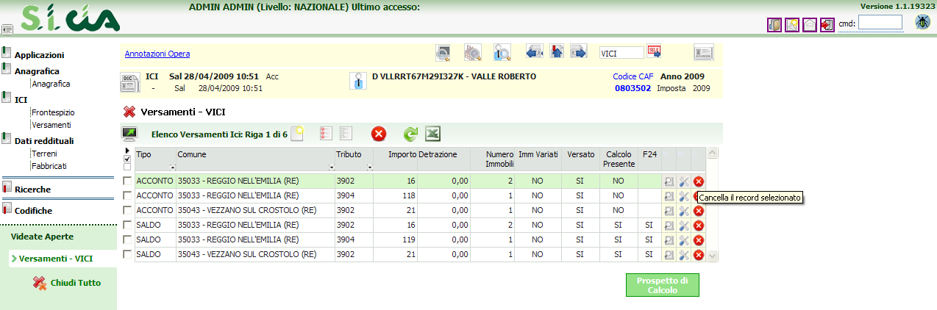
Figura 13: Elenco versamenti

L’elenco presenta inoltre:
- l’importo già arrotondato all’euro
- la detrazione
- il numero d’immobili
- l’indicazione di immobili variati (SI/NO)
- l’indicazione di versamento proveniente dal calcolo (calcolo presente SI) oppure da gestione manuale (calcolo presente NO)
- l’indicazione di gestione del pagamento tramite F24 (F24 SI) oppure da bollettino (F24 NO).

La colonna F24 non è compilata se il versamento è stato gestito manualmente, cioè se è stato inserito o modificato dalla funzionalità VICI

Il pulsante “Prospetto di calcolo” è presente esclusivamente se esiste almeno un versamento generato dal calcolo e consente di visualizzare l’elenco dei versamenti del contribuente (figura 9, figura 11).
L’icona consente di generare il pdf riepilogativo per la stampa, attivando la funzionalità di stampa versamenti (STAM).

L’icona , posta sulla barra, consente di inserire un nuovo versamento e abilita la parte inferiore della pagina.
L’icona , posta a lato del versamento nell’elenco, consente di modificare il versamento, aprendo il dettaglio nella parte inferiore della pagina.

E’ consentito inserire/modificare esclusivamente versamenti di acconto ed i soli campi digitabili sono:
- il comune
- il codice tributo (la lista è precaricata con i soli codici tributo a disposizione per l’ICI)
- l’importo
- la detrazione
- il numero d’immobili
- l’indicazione che l’acconto sia stato versato

Un versamento manuale può essere inserito/ modificato:
- sempre, nel caso in cui si sia scelto di pagare con i bollettini
- fino a quando non viene stampata la delega corrispondente, nel caso in cui si sia scelto di pagare con F24

Il versamento gestito manualmente genera un tributo in modalità “esclusa”, sia nel caso si sia scelto di pagare con i bollettini, sia nel caso si sia scelto di pagare con F24. Il tributo pertanto non sarà elaborabile ai fini F24.
Inoltre non rientra nel prospetto di calcolo.

L’operatività reativa a F24 è esposta nel capitolo “I modelli F24 generati dal calcolo ICI” e successivi

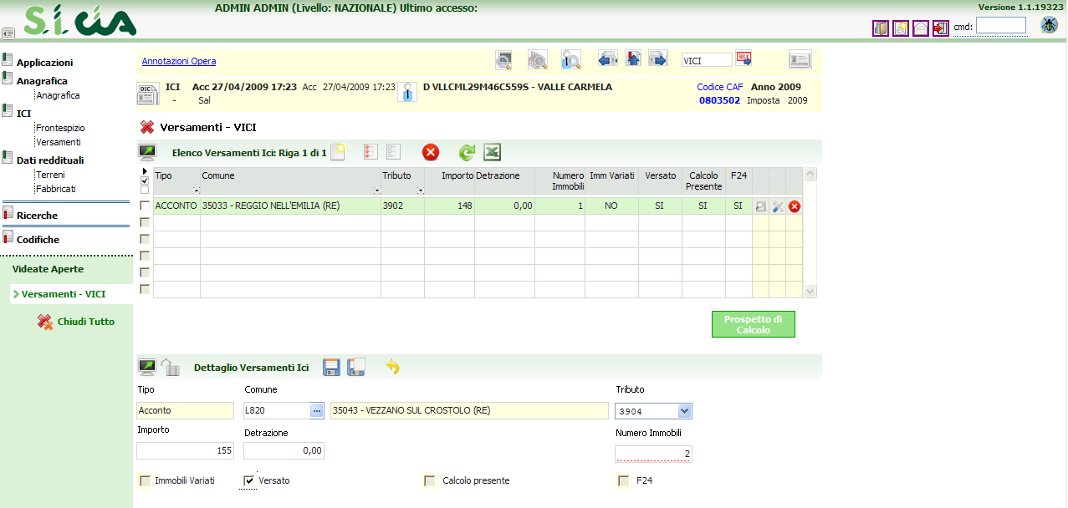

Figura 14: Inserimento/modifica versamento

Stampa versamenti ICI (STAM)
La funzionalità è richiamata dal prospetto di calcolo, tramite l’icona , oppure direttamente dal quadro dei quadri (voce STAM).

Nella pagina viene visualizzato in formato pdf il riepilogo dei versamenti calcolati per il contribuente, relativamente all’anno di dichiarazione

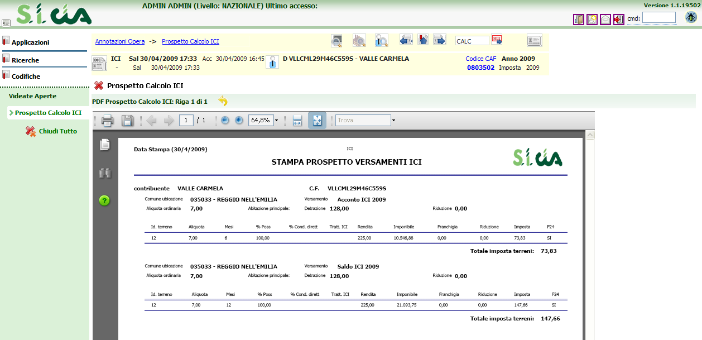

Figura 15: Stampa prospetto versamenti ICI

Le pagine del documento pdf presenta la lista dei versamenti presenti ordinati in ordine crescente per:
- codice ISTAT del comune
- tipologia (acconto, saldo)
- tipo immobile (fabbricati, terreni)
- identificativo immobile
Sono presenti i totali fabbricati e terreni per ogni comune e tipologia di versamento al termine di ogni elenco.

I modelli F24 generati dal calcolo ICI
Il calcolo ICI, sia del saldo che dell’acconto, se un imposta è dovuta, generano automaticamente i tributi da versare con il modello F24. Si noti che per l’anno 2009 in alcuni comuni è ancora possibile utilizzare il bollettino di versamento invece del modello F24. In ogni caso i tributi F24 vengono generati, ma se il codice CAF della dichiarazione ICI (inserito nel frontespizio) prevede l’utilizzo del bollettino, questi verranno automaticamente marcati come esclusi e non influiranno sulle elaborazioni successive dei modelli F24.
La avvenuta generazione dei tributi può essere verificata constatando la comparsa della relativa data di scadenza dle versamento nell’elenco dei modelli F24 presente nel quadro dei quadri della dichiarazione ICI (Figura 16).
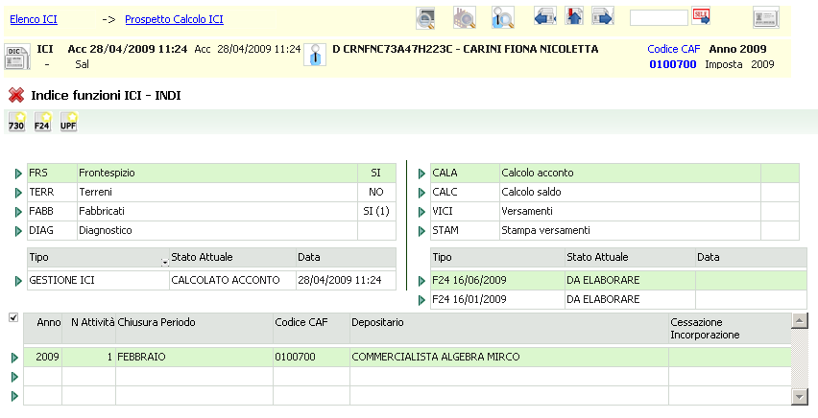
Figura 16 - Quadro dei quadri dichiarazione ICI
Nell’esempio mostrato in Figura 16 a seguito del calcolo dell’acconto ICI è comparsa la data scadenza del 16/06/2009. L’altra scadenza, quella del 16/01/2009 è relativa al credito annuale derivante dalla dichiarazione IVA, perché il soggetto anagrafico in questione è titolare di una ditta individuale di cui teniamo la contabilità IVA. Questo per rimarcare che il modulo di gestione del modello F24 è comune a tutto il sistema informativo ed in esso vengono convogliati in modo automatico tutti i versamenti che interessano F24 di cui il sistema informativo è a conoscenza. Di questo fattore è bene tenere conto quando si opera su soggetti per i quali, attraverso il sistema informativo CIA, si gestiscono altri tipi di pratiche che possono originare versamenti per il modello F24.
Dal momento successivo al calcolo dell’acconto o del saldo ICI la gestione del versamento (se va fatta con il modello F24) viene demandata alla parte del sistema informativo che riguarda espressamente il modello F24.
Tutte le operazioni di modifica o cancellazione del frontespizio ICI che determinano una variazione al risultato del calcolo (in pratica, nel caso di ICI solo la cancellazione del frontespizio) aggiornano automaticamente i tributi per il modello F24, in quanto il versamento ICI è da intendersi come un tutt’uno con il tributo F24 da esso generato.
Per accedere ad un modello F24 è sufficiente cliccare sulla corrispondente riga nella tabella riepilogativa dei modelli F24 presente in tutti i Quadro dei quadri delle varie parti che compongono il sistema informativo CIA.

I tributi F24
Il modello F24 è una dichiarazione e non solo un modello compilativo. I tributi da versare non possono essere esposti senza essere prima elaborati, perché nel modello F24 si deve tenere conto di eventuali crediti derivanti da precedenti modelli, di eventuali rateazioni dei pagamenti ed infine di vincoli strutturali che determinano l’impossibilità di esporre su un unico modello tutti i tributi dovuti. Non sono certamente questi i casi “tipici” del versamento ICI di un soggetto che si rivolge al CAF per un 730 con dichiarazione ICI, ma il modulo di gestione del modello F24 deve tenere conto di una ben più ampia casistica, e cioè ad esempio di quelle situazioni in cui la dichiarazione ICI è del titolare di una ditta individuale di cui si tiene la contabilità IVA, o le PAGHE. In ogni caso il nostro punto di vista sul modello F24 si basa sempre sui tributi che devono essere versati in una certa data, a prescindere dal come saranno esposti nella delega (o dalle deleghe) con cui verranno versati.
La maschera principale e fondamentale di F24 è quindi la Gestione tributi (TRIB) in cui vengono elencati, per data di scadenza, i tributi da versare che determineranno quindi la delega (le deleghe) in scadenza in quella data.
Accedendo ad una data scadenza dal Quadro dei quadri di ICI (o di qualsiasi altra applicazione) si pare automaticamente la lista dei tributi della scadenza (Figura 17).
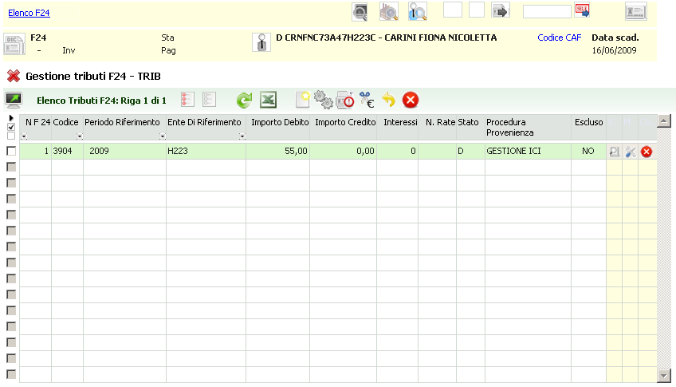
Figura 17 - Elenco tributi
Nell’esempio della Figura 17 è riportato un unico tributo in scadenza il 16/06/2009 generato dal modulo di GESTIONE ICI a fronte del calcolo del saldo ICI.
Da questa videata è possibile intervenire direttamente sui tributi per modificarne i dati, inserire nuovi tributi o cancellarne di quelli esistenti per una determinata data scadenza. Per quanto concerne in particolare i tributi originati dal calcolo ICI si suggerisce di non modificare in F24 il tributo, risultato del calcolo ICI, ma di intervenire direttamente sui dati che hanno determinato il calcolo, al fine di avere in archivio sempre la situazione corretta. La modifica del calcolo ICI si ripercuote automaticamente sui tributi F24.
Da questa videata, attraverso i pulsanti posti al disopra dell’elenco dei tributi, è inoltre possibile effettuare tutte le principali operazioni che intervengono sul ciclo di vita del modello F24: Elaborazione, Stampa, Invio telematico (se necessario), Conferma del pagamento (si vedano i successivi paragrafi).
Si noti che nel cruscotto (parta alta della maschera) compaiono al centro i dati del soggetto (contribuente) e sulla destra la data scadenza dei tributi (ossia del modello F24).

Elaborazione F24
Dopo aver effettuato il calcolo dell’ICI, se sono stati generati dei versamenti da effettuare col modello F24, per ottenere il modello F24 si deve quindi accedere alla data di scadenza che sarà comparsa nel Quadro dei quadri di ICI (Figura 16) e, dalla maschera con l’elenco dei tributi (Figura 17) richiedere il calcolo con il pulsante posto al di sopra dell’elenco dei tributi. Per effettuare l calcolo il sistema richiede l’immissione del codice CAF, che può essere selezionato dall’elenco dei codici di competenza dell’operatore. Confermando il codice immesso il sistema elabora la delega e fornisce una stampa riepilogativa del calcolo effettuato. La stampa fornita contiene l’elenco dei tributi che compongono la delega ed informazioni riguardo ad eventuali crediti residui, rate predisposte per successive scadenze od altro ancora. Nell’esempio la scadenza elaborata contiene unicamente il tributo a debito dell’ICI e quindi la stampa di Figura 18 presenta solamente l’elenco dei tributi della delega, così come verranno esposti in stampa.
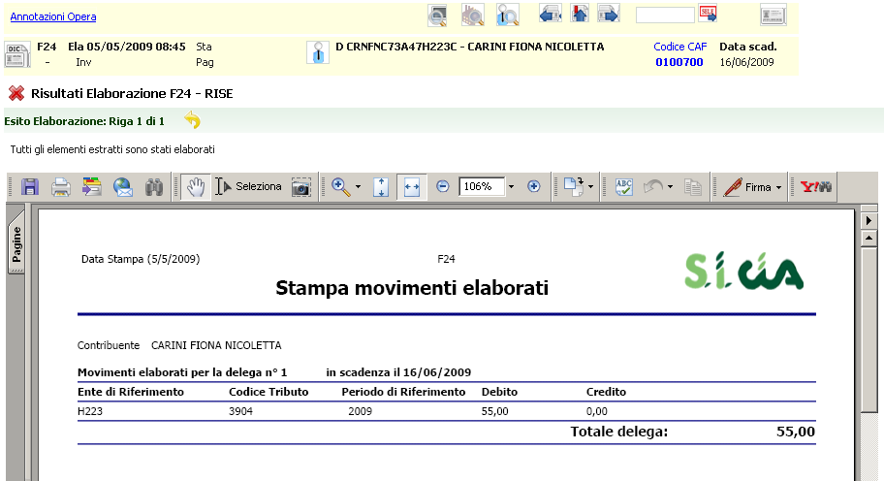
Figura 18 - Report elaborazione
Si noti che nel cruscotto, oltre ai dati già visti in precedenza, ora compaiono sulla sinistra la data di elaborazione e sulla destra il codice CAF del modello F24.
Il report mostrato può essere salvato (in formato PDF) o stampato, mediante gli appositi pulsanti che compaiono immediatamente sopra la stampa stessa .
Mediante il pulsante indietro si chiude il report e si accede al Quadro dei quadri di F24, da dove si possono effettuare tutte le operazioni sul modello F24.

Quadro dei quadri F24
Il Quadro dei quadri di F24 è la pagina principale del modulo di gestione F24 e racchiude tutti i comandi che possono agire sul modello F24. Come mostrato in Figura 19, oltre all’elenco dei comandi, nella pagina sono presenti l’elenco dei modelli F24 del soggetto, l’elenco delle dichiarazioni fiscali del soggetto e l’eventuale elenco delle contabilità IVA del soggetto (se si tratta di una ditta) o della ditta individuale di cui il soggetto è titolare (se si tratta di un individuo che ricopre la carica di titolare di una ditta individuale).
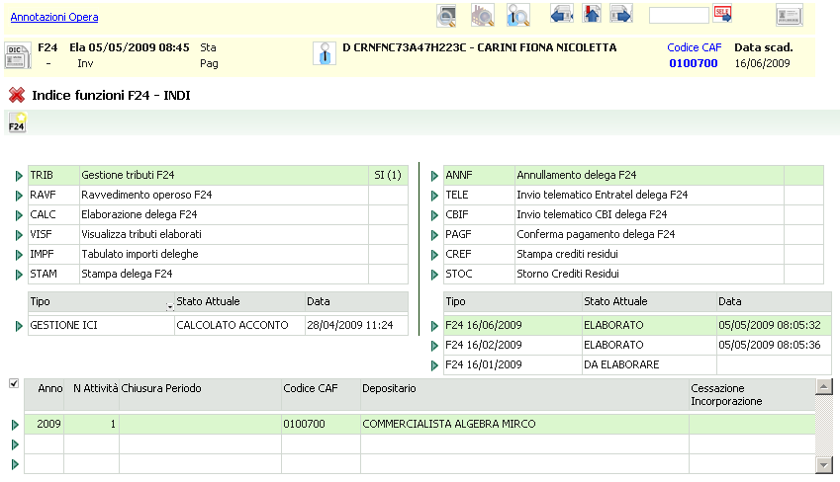
Figura 19 - Quadro dei quadri
Nell’esempio, dal Quadro dei quadri si può quindi “navigare” verso la dichiarazione ICI che ha originato il modello F24 semplicemente cliccando sulla riga GESTIONE ICI contenuta nel riepilogo delle dichiarazioni fiscali. Analogamente si potrebbe navigare verso la contabilità IVA cliccando sulla riga del riepilogo delle contabilità (anni di esercizio), o spostarsi su una differente scadenza F24 cliccando su una delle date contenute nel riepilogo dei modelli F24.
Per rivedere l’elenco dei tributi che hanno originato il modello (Figura 17) cliccare sul comando TRIB. SI noti che, alla destra del comando viene indicato quanti tributi sono presenti nella scadenza.
Tutti i comandi possono essere richiesti cliccando sulla corrispondente riga dell’elenco comandi, o digitando il relativo codice di quattro lettere nella casella di comando posta nella parte destra della Barra di navigazione (la parte alta del cruscotto). I comandi salienti vengono trattati nei successivi paragrafi.

Stampa F24
Per ottenere la stampa del modello F24 si deve essere posizionati alternativamente sul Quadro dei quadri di F24 (Figura 19) ed utilizzare il comando Stampa delega F24 o sull’elenco dei tributi (Figura 17) ed utilizzare il pulsante , o ancora sulla pagina del risultato dell’elaborazione utilizzando il codice di comando STAM. In ogni caso è necessario avere precedentemente elaborato la delega.
Per poter effettuare la stampa del modello F24 è necessario che siano stati compilati correttamente alcuni dati del soggetto. In particolare, se si tratta di un individuo è necessario che siano presenti i dati della residenza, mentre se si tratta di una ditta è necessario che siano state gestite correttamente la cariche ed i luoghi.
La stampa si appoggia sul motore esterno di stampa CVM. Per poter quindi ottenere il file PDF della stampa (così come i files per l’eventuale invio telematico) si deve provvedere all’installazione del modulo CVM. Il modulo CVM è sempre disponibile direttamente on-line, nella sezione manuali.
La stampa richiede l’immissione di due parametri: l’intestatario della delega (ossia la banca cui verrà intestata nella parte in alto a destra del modello F24) ed il numero (la natura) delle copie da stampare.
L’intestatario
E’ possibile selezionare tra la banca del soggetto che effettua il versamento, quella dell’intermediario o anche nessun intestatario. In genere le deleghe vengono intestate alla banca del soggetto, o lasciate “in bianco” (ossia senza intestatario) per chi non effettua la trasmissione telematica, ma ci sono alcune realtà in cui le deleghe si intestano con la banca della sede CIA (o società di servizi) che anticipa i pagamenti direttamente dal suo conto corrente.
Banca del soggetto
Se si vuole utilizzare come intestatario la banca del soggetto, selezionare l’opzione Banca del soggetto. In tale caso nei dati anagrafici del soggetto deve essere stato inserito correttamente l’IBAN per il versamento (estremi bancari dell’anagrafica) , oppure sul soggetto deve essere stato indicato che non intende effettuare l’invio telematico, tramite l’immissione del valore N – Nessuno nel campo Tipo invio telematico della scheda Ulteriori informazioni dell’anagrafica del soggetto anagrafico.
Banca dell’intermediario
Se si vuole utilizzare come intestatario la banca dell’intermediario, selezionare l’opzione Banca dell’intermediario. In tale caso nei dati dell’intermediario deve essere stato inserito correttamente l’IBAN per il versamento (gestione intermediari). In questo caso è necessario selezionare l’intermediario del quale si intende utilizzare la banca.
Delega in bianco
Se si vuole ottenere la delega in bianco, ossia senza i dati dell’intestatario (riquadro in alto a destra della delega F24). In tale caso la delega viene stampata senza i dati dell’intestatario, qualsiasi siano le impostazioni del contribuente e dell’intermediario selezionato. Non sarà possibile effettuare l’invio telematico delle deleghe stampate con questa opzione.
Le copie da stampare
E’ possibile (e necessario) selezionare quali copie del modello F24 si desidera stampare. Il sistema offre la possibilità di scegliere fra quattro differenti copie:
  - Copia intestatario;
  - 2° copia intestatario;
  - Copia soggetto (contribuente);
  - Copia ufficio (sede CIA o società di servizi).
Ognuna delle quali riporta, sul fondo della pagina, la dicitura che specifica a quale soggetto è destinata.

La conferma dei parametri di stampa produce due risultati. Il primo è il file da aprire per ottenere la stampa (in formato PDF) del modello F24, ed il secondo è una stampa riepilogativa delle operazioni svolte.
Il file da aprire si presenta con una modalità che dipende dal tipo di browser (programma per accedere ad Internet) che si utilizza ed è un richiesta di download (scarico da Internet al PC locale), simile a quella mostra in Figura 20 (Explorer 6). Per ottenere la stampa si deve scegliere l’opzione Apri. Si noti che non è necessario salvare questo file, in quanto si tratta di un file di trasporto dati e non del vero e proprio modello F24. Il modello viene generato dalla CVM aprendo tale file. Quello che può essere utile salvare è invece il risultato della CVM, ossia il file PDF prodotto dalla CVM è contenente le deleghe F24 dopo aver cliccato sul pulsante Apri.
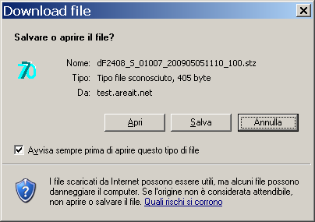
Figura 20 - Stampa del modello F24
Dopo aver cliccato sul pulsante Apri la CVM si occupa di generare il modello F24 in formato PDF ed aprirlo direttamente con Acrobat (o altro lettore predefinito del formato PDF in base alle impostazioni del PC), come mostrato in Figura 21.
Il file PDF ottenuto contiene già tutte le copie del modello che si è scelto di stampare. Il file PDF può essere stampato o salvato mediante i normali comandi di Acrobat.
Il sistema provvede a crearne sul disco del PC una copia denominata in maniera univoca mediante la struttura F24_<CodiceFiscaleContribuente>_<DataScadenzaF24>_<ProgressivoF24NellaScadenza>.PDF. Le copie salvate si trovano nella cartella C:\Programmi\Stampa770\.
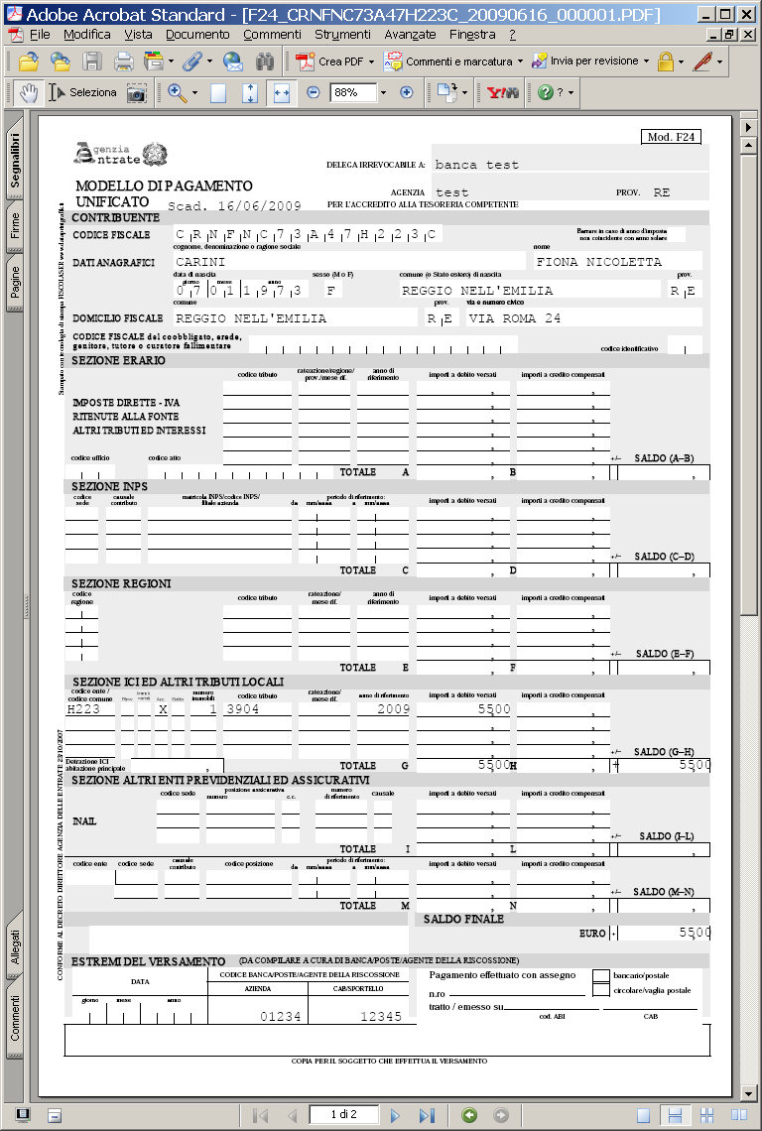
Figura 21 - PDF modello F24
Il secondo risultato, mostrato in Figura 22 consiste in una stampa riepilogativa contenente l’elenco dei modelli F24 stampati con i relativi importi dei versamenti. Nel caso semplice dell’esempio il report contiene un’unica riga, ma in un ottica di lavoro in cui la stampa può venire richiesta anche su una estrazione di più soggetti la stampa diventa un utile strumento di controllo.
Si noti che nella parte sinistra del cruscotto compare la data di stampa del modello F24
Con il pulsante di Richiesta allegati si può chiedere nuovamente il download del file che genera il modello F24 in formato PDF.
Il report mostrato può essere salvato (in formato PDF) o stampato, mediante gli appositi pulsanti che compaiono immediatamente sopra la stampa stessa .
Mediante il pulsante indietro si chiude il report e si accede al Quadro dei quadri di F24, da dove si possono effettuare tutte le operazioni sul modello F24.
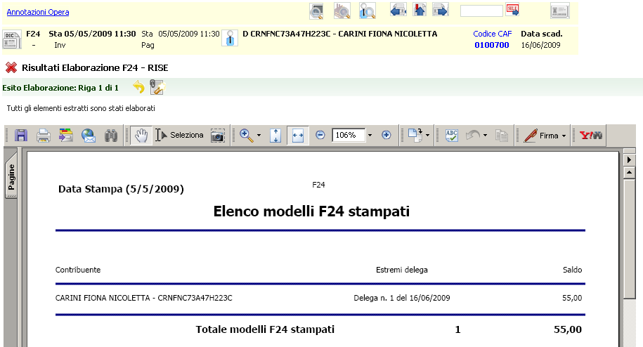
Figura 22 - Report stampa F24

Annullamento F24
Una volta che si è elaborato e stampato (od anche inviato telematicamente) un modello F24 non è più possibile apportare modifiche ai tributi che lo compongono senza prima annullare l’elaborazione o la stampa (o l’invio).
L’annullamento della delega F24 elimina il frutto dell’elaborazione lasciando però inalterati i tributi che avevano originato l’elaborazione stessa. L’annullamento non elimina cioè i tributi, ma li riporta semplicemente nello stato “Da elaborare”, stato in cui possono poi essere modificati o cancellati dall’operatore (o dalle procedure che li generano automaticamente.
La funzione di annullamento può essere richiesta dal Quadro dei quadri di F24 (Figura 19) con il comando Annullamento delega F24 (ANNF), dal risultato di una elaborazione o stampa mediante il codice di comando ANNF o ancora dall’elenco dei tributi (Figura 17) con il pulsante .
L’annullamento non richiede parametri aggiuntivi.
Al termine dell’operazione il sistema presenta un report delle operazioni effettuate, mostrato in Figura 23. Nel caso dell’esempio il report contiene unicamente la riga della delega annullata, ma essendo il modello F24 stato concepito in un’ottica di lavoro “massivo”, ossia su un elenco di soggetti o date scadenza, il report di fine operazione è pensato come strumento di controllo.
Il report mostrato può essere salvato (in formato PDF) o stampato, mediante gli appositi pulsanti che compaiono immediatamente sopra la stampa stessa .
Mediante il pulsante indietro si chiude il report e si accede al Quadro dei quadri della sezione anagrafica di F24, da dove si possono effettuare le operazioni generali che riguardano la gestione dei modelli F24.
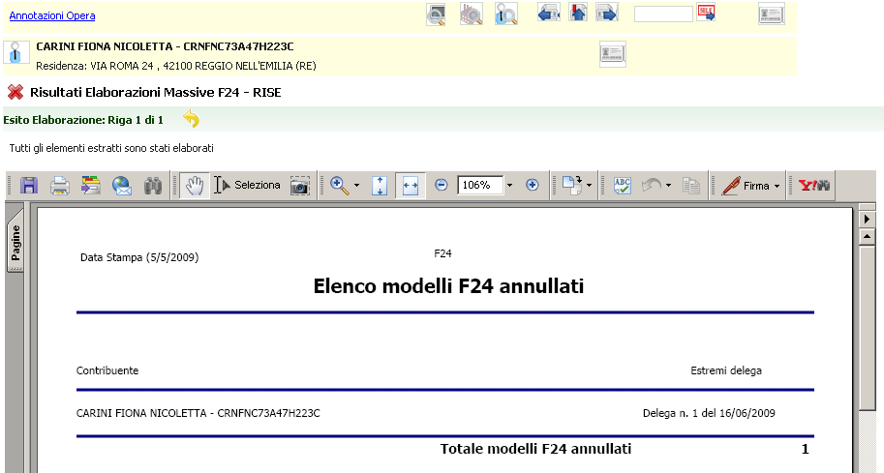
Figura 23 - Report annullamento

Invio telematico F24
Opzionalmente un modello F24 può essere inviato telematicamente sul canale Entratel (Agenzia delle Entrate) o CBI (Servizi interbancari). L’invio telematico non è un passaggio obbligatorio per concludere il ciclo di vita del modello F24.
Affinché un modello F24 possa essere inviato telematicamente deve essere stato precedentemente stampato.
Inoltre il contribuente non deve avere impostato al valore “Nessuno” il tipo di invio telematico F24 (ulteriori informazioni sull’anagrafica) e deve avere intestato la delega alla propria banca o alla banca dell’intermediario (vedi paragrafo Stampa F24).
Analogamente a quanto avviene con la stampa, anche nel caso dell’invio telematico è necessario che sul PC dell’operatore sia stato precedentemente installato il motore esterno di stampa CVM (sempre disponibile on-line nella sezione dei manuali).
La funzione di invio telematico può essere richiesta dal Quadro dei quadri di F24 (Figura 19) con i comandi Invio telematico Entratel delega F24 (TELE) o Invio telematico CBI delega F24 (CBIF) oppure dal risultato della stampa con il codice di comando TELE o CBIF, o ancora dall’elenco dei tributi (Figura 17) con i pulsanti o .
L’invio telematico richiede l’immissione di alcuni parametri, che sono l’Intermediario, ossia la sede CIA o società di servizi che si occuperà effettivamente dell’invio e la Data di addebito, ossia la data in cui, in caso di acquisizione positiva del file inviato, verrà effettuato l’addebito del saldo del modello F24 sul conto corrente indicato nel file stesso (e scelto implicitamente al momento della stampa con la scelta dell’Intestatario della delega). Nel caso di invio telematico CBI viene richiesto anche il tipo di invio della ricevuta da parte di Servizi interbancari.
Come nel caso della stampa il sistema produce un doppio risultato. In primo luogo propone all’operatore di scaricare un file, che contiene i dati con i quali la CVM genererà il file telematico, e non già il telematico stesso, come mostrato in Figura 24. La forma della richiesta dipende dal browser (programma di navigazione Internet) che si sta utilizzando. In ogni caso si dovrà scegliere di aprire il file, e non di salvarlo, in quanto, come già accennato, questo file è solo un file di appoggio che contiene le informazioni necessarie a generare il file telematico vero e proprio e non può esser utilizzato se non dalla CVM.
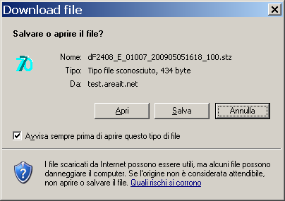
Figura 24 - Download file telematico
Scegliendo il comando Apri la CVM provvede a generare il file telematico, segnalandone in un apposita stampa a video il nome ed il percorso, come mostrato in Figura 25.
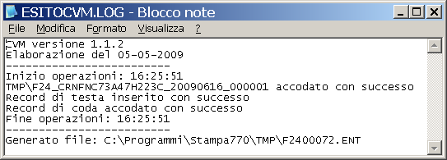
Figura 25 - Percorso file telematico
Il secondo risultato, mostrato in Figura 26 consiste in una stampa riepilogativa contenente l’elenco dei modelli F24 stampati con i relativi importi dei versamenti. Nel caso semplice dell’esempio il report contiene un’unica riga, ma in un ottica di lavoro in cui la stampa può venire richiesta anche su una estrazione di più soggetti la stampa diventa un utile strumento di controllo.
Si noti che nella parte sinistra del cruscotto compare la data di invio telematico del modello F24
Con il pulsante di Richiesta allegati si può chiedere nuovamente il download del file che genera il file telematico del modello F24.
Il report mostrato può essere salvato (in formato PDF) o stampato, mediante gli appositi pulsanti che compaiono immediatamente sopra la stampa stessa .
Mediante il pulsante indietro si chiude il report e si accede al Quadro dei quadri di F24, da dove si possono effettuare tutte le operazioni sul modello F24.
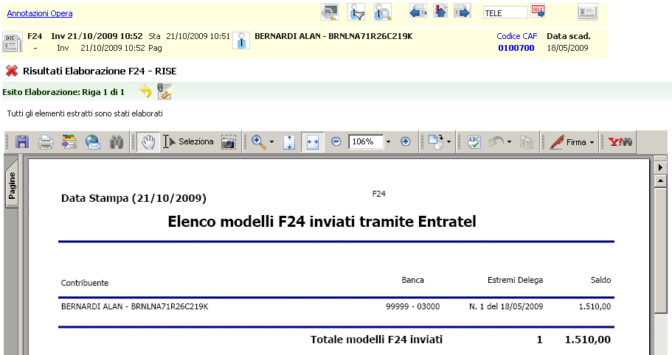
Figura 26 - Report invio telematico

Conferma pagamento F24
Il ciclo di vita del modello F24 si conclude con la conferma dell’avvenuto pagamento. La conferma di pagamento, al momento, avviene unicamente manualmente tramite un comando dell’operatore. In futuro è prevista l’introduzione dell’acquisizione degli esisti, dove previsti, dei file telematici inviati. In ogni caso la conferma manuale sarà sempre possibile, almeno per i soggetti che non sono tenuti all’invio telematico o che hanno deciso di gestirlo in autonomia senza delegarlo alle sedi CIA (o società di servizi).
Affinché di un modello F24 possa essere confermato il pagamento, esso deve essere stato precedentemente stampato o inviato telematicamente. Si noti quindi che l’invio telematico non è obbligatorio ai fini della chiusura del ciclo di vita del modello F24.
La funzione di conferma del pagamento può essere richiesta dal Quadro dei quadri di F24 (Figura 19) con il comando Conferma pagamento delega F24 (PAGF), oppure dalla pagina del risultato della stampa (o dell’invio telematico) tramite il codice di comando PAGF, o ancora dall’elenco dei tributi (Figura 17) con il pulsante .
La conferma di pagamento non richiede alcun parametro aggiuntivo e presenta, alla fine delle operazioni, la stampa riepilogativa che elenca le operazioni svolte mostrata in Figura 27. Nel caso dell’esempio il report contiene unicamente la riga della delega di cui è stato confermato il pagamento, ma essendo il modello F24 stato concepito in un’ottica di lavoro “massivo”, ossia su un elenco di soggetti o date scadenza, il report di fine operazione è pensato come strumento di controllo.
Il report mostrato può essere salvato (in formato PDF) o stampato, mediante gli appositi pulsanti che compaiono immediatamente sopra la stampa stessa .
Mediante il pulsante indietro si chiude il report e si accede al Quadro dei quadri di F24, da dove si possono effettuare tutte le operazioni sul modello F24.
Si noti che nella parte sinistra del cruscotto compare la data di conferma del pagamento del modello F24.
Una volta che il pagamento di un modello F24 è stato confermato il modello F24 non può più essere modificato. Questo perché la conferma di pagamento è da intendersi come il consolidamento della transazione tra il contribuente ed Agenzia delle Entrate.
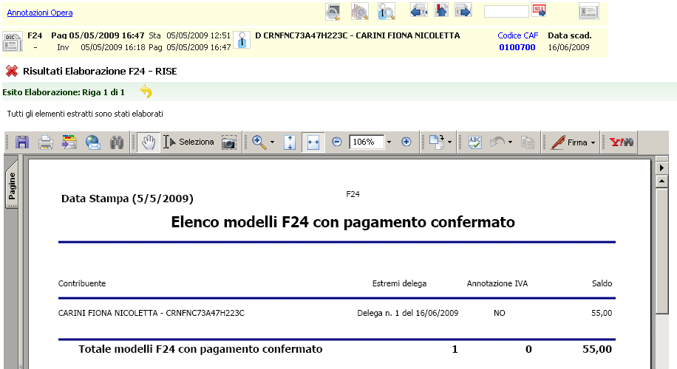
Figura 27 - Report conferma pagamento delega

Operatività in breve
Si riassumono brevemente i passaggi da seguire per ottenere il modello F24 a seguito di una dichiarazione ICI:
- Creazione del frontespizio ICI e calcolo di saldo o acconto;
- Passaggio alla gestione F24 tramite apposito collegamento nell’elenco dei modelli F24 presente nella pagina del riepilogo dei versamenti di ICI o nel Quadro dei quadri di ICI;
- Elaborazione modello F24 dalla maschera con l’elenco dei tributi, tramite il pulsante ;
- Stampa modello F24 dal quadro dei quadri di F24, tramite il comando STAM;
- (Opzionale) Invio del modello F24 dal quadro dei quadri di F24, tramite il comando TELE o CBIF;
- Ritorno ad ICI tramite apposito collegamento nell’elenco delle dichiarazioni fiscali presente nel Quadro dei quadri di F24

Utilizzo delle funzioni su una estrazione di soggetti
Tutte le funzioni di trattamento delle dichiarazioni ICI, dei bollettini e dei modelli F24 originati dai calcoli ICI sono state concepite anche per l’utilizzo “massivo”, ossia su un elenco di soggetti (dichiarazioni) estratti tramite determinati parametri.
Per poter utilizzare le funzioni massive di ICI o F24 è necessario innanzitutto effettuare una estrazione delle dichiarazioni su cui si intende operare. L’estrazione delle dichiarazioni ICI può essere fatta dal menù Gestione ICI – Ricerca del Sistema Informativo CIA. La ricerca può essere utilizzata sia in modalità semplice, ossia inserendo parte del cognome, ragione sociale, codice fiscale o anche partita IVA, sia in modalità avanzata (Figura 28), utilizzando gli attributi dei soggetti o delle dichiarazioni.
Nella ricerca avanzata gli attributi utilizzabili per l’estrazione sono molti e sono quindi stati raggruppati, per ragioni di spazio, in differenti schede: Anagrafica, Individui, Dichiarazioni, Stati, Immobili. E’ possibile immettere parametri in una o anche in più schede contemporaneamente. L’estrazione avviene tenendo conto di tutte le schede. I soggetti estratti sono quelli in cui tutti gli attributi rispettano i criteri di selezione immessi nelle varie schede. Gli attributi lasciati vuoti vengono semplicemente ignorati.
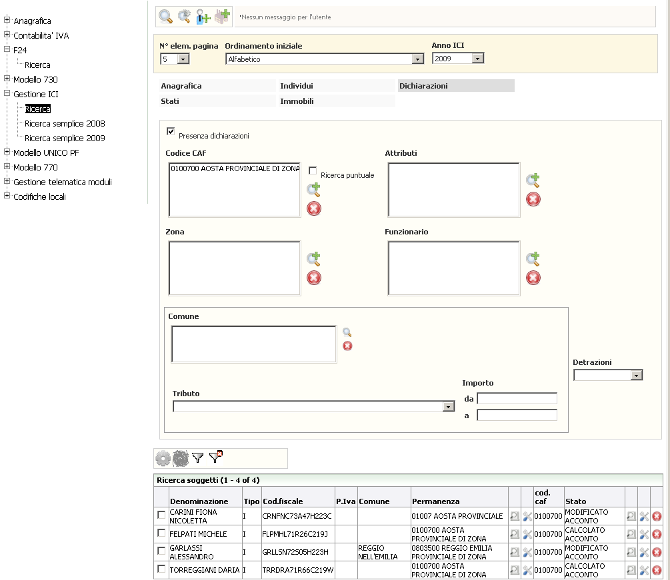
Figura 28 - Ricerca avanzata ICI
Una volta immessi i parametri per effettuare l’estrazione premere il pulsante .
Appena terminata la ricerca il sistema mostra in fondo alla pagina i soggetti estratti. Dall’elenco dei soggetti estratti, per accedere alle funzioni massive premere il pulsante .
Il Quadro dei quadri delle funzioni massive di ICI (Figura 29) contiene l’elenco delle funzioni disponibili, che possono essere richieste massivamente per l’elenco dei soggetti estratti. Nella parte alta della videata, nel cruscotto, viene indicato il numero di soggetti estratti.
Le funzioni sulla parte sinistra riguardano principalmente il soggetto anagrafico, mentre quelle nella parte destra riguardano in particolare le dichiarazioni ICI.
Dalle funzioni massive è ad esempio possibile diagnosticare o calcolare le dichiarazioni ICI dei soggetti estratti.
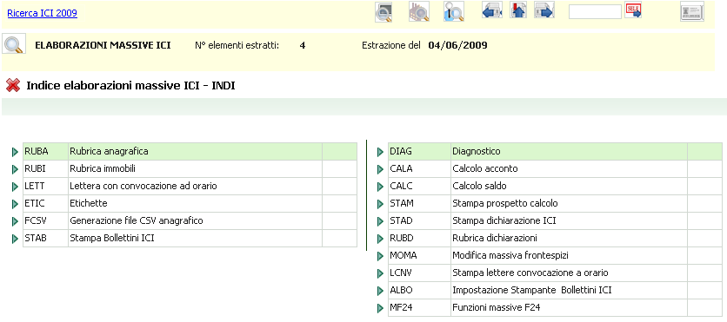
Figura 29 - Quadro dei quadri massive ICI

Passaggio dalle massive ICI alle massive F24
Il modello F24, come la Gestione ICI ha un Quadro dei quadri massive F24 da cui poter richiedere massivamente per un elenco di soggetti le varie operazioni che riguardano il modello F24 (elaborazione, stampa, invio, etc.). Le funzioni massive di F24 si raggiungono effettuando una estrazione dal menù F24 – Ricerca del Sistema Informativo CIA.
Essendo tuttavia il modello F24 molto spesso il frutto di una serie di elaborazioni massive fatte da una specifica parte del Sistema Informativo CIA, come ad esempio appunto la Gestione ICI od anche la Contabilità IVA, sono state rese disponibili delle funzioni che consentono di accedere alle funzioni massive di F24 partendo da estrazioni fatte dalla Gestione ICI o dalla Contabilità IVA.
In particolare dal menù delle funzioni massive ICI, tramite la funzione Funzioni massive F24 (MF24) è possibile quindi passare alla gestione dei modelli F24, conservando l’elenco dei soggetti estratti.
La funzione di passaggio alle massive F24 (Figura 30) chiede di selezionare la data di scadenza dei modelli F24 su cui si intende agire, proponendo la date di scadenza più prossima riguardante l‘ICI.
Selezionando l’opzione Estrai con data scadenza il sistema passa alle massive F24 tutti i soggetti estratti in precedenza su ICI che hanno almeno un tributi F24 in scadenza nella data indicata, ossia scarta automaticamente i soggetti che non hanno versamenti da effettuare.
Selezionando invece l’opzione Estrai solo anagrafiche i soggetti vengono comunque passati tutti, indipendentemente dalla presenza dei versamenti.
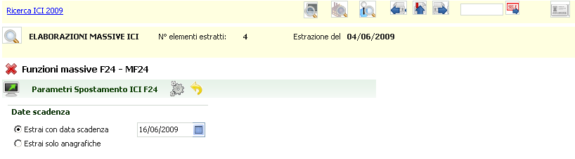
Figura 30 - Passaggio da massive ICI a massive F24

Funzioni massive F24
Tutte le funzioni F24, come accennato nei paragrafi precedenti, sono state concepite per un utilizzo principalmente “massivo”, ossia su una estrazione di un elenco di contribuenti/date scadenza F24. E’ infatti possibile, come del resto per le altre parti del Sistema Informativo CIA, estrarre mediante particolari attributi un elenco di contribuenti e relative date scadenza F24 per poter effettuare, in un’unica soluzione una particolare operazione.
Per accedere alle operazioni massive F24 è possibile, come visto in precedenza, utilizzare la funzione di passaggio alle massive F24 MF24.
E’ sempre possibile accedere alle funzioni massive F24 anche effettuando direttamente una estrazione. L’estrattore F24 può essere richiamato dal menù principale SiCIA, dalla voce F24, comando Ricerca avanzata oppure da una qualsiasi maschera relativa ad F24 tramite il pulsante .
Si noti che la ricerca, se finalizzata ad individuare un soggetto particolare, può essere effettuata anche in modalità semplificata, ossia digitando semplicemente ed indifferentemente parte del cognome, della ragione sociale, del codice fiscale o della partita IVA del contribuente da ricercare tramite il comando Ricerca semplice 2009 della voce F24 del menù principale SiCIA, o tramite il pulsante .
Dopo aver immesso i parametri di ricerca, l’estrazione avviene premendo il pulsante di ricerca , sia per la modalità semplice che per la modalità avanzata (estrattore).
Al termine della ricerca il sistema porta alla pagina principale delle funzioni massive F24 che, analogamente a quello delle funzioni massive della Contabilità IVA, presenta nel cruscotto il riepilogo del numero di elementi estratti (date scadenza) e la data in cui l’estrazione è stata effettuata e, al centro della pagina, l’elenco delle funzioni disponibili (Figura 31). Nella parte sinistra sono elencate le funzioni che riguardano principalmente i contribuenti, mentre nella parte destra sono elencate le funzioni che riguardano principalmente le date scadenza.
Si noti che è sempre possibile riutilizzare la precedente estrazione effettuata senza necessità di reimpostare i parametri nella maschera dell’estrattore, richiedendo direttamente la pagina principale delle funzioni massive F24 con il pulsante . In questo l’ultima estrazione fatta (indipendentemente da quando era stata fatta), sarà nuovamente disponibile per ulteriori elaborazioni massive.
Dalla pagina principale delle elaborazioni massive si può richiedere una nuova estrazione con il pulsante posto nella parte sinistra del cruscotto.
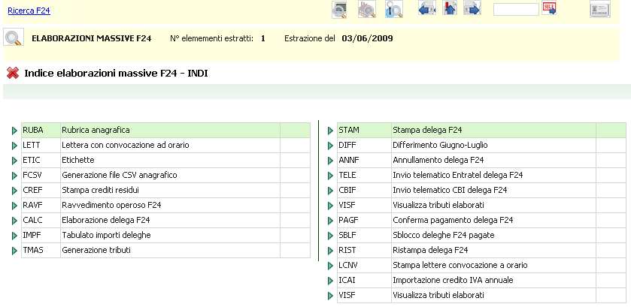
Figura 31 - Funzioni massive F24
Si noti che nel numero di elementi estratti viene indicato sempre il numero totale di date scadenza estratte, e non quello dei contribuenti. Qualora per uno stesso contribuente siano state estratte più date scadenza, richiedendo una funzione che agisce sui contribuenti, ad esempio la stampa delle etichette, provvede automaticamente il sistema a far sì che il soggetto venga trattato una sola volta.
Con la funzione Elenco estratti (ELES) si può ottenere una lista dettagliata degli elementi estratti (in formato PDF).
Le funzioni massive F24 vengono generalmente elaborate in modo asincrono, ossia l’elaborazione viene delegata ad un apposito “motore” che la prende in carico accodandola ad eventuali altre elaborazioni massive, mentre il controllo viene restituito immediatamente all’operatore, senza bisogno di attendere la fine dell’elaborazione. Questo accorgimento serve da un lato ad impedire che elaborazioni molto lunghe possano mandare in crisi il sistema creando situazioni di attesa di risposte che bloccano altre richieste, e dall’altro a consentire agli operatori di passare ad altre attività senza dover attendere il completamento delle elaborazioni più sostanziose.
Il risultato delle elaborazioni massive asincrone, come ribadito anche dal sistema alla conferma della richiesta di elaborazione, si consulta dalla bacheca (Figura 32). La bacheca è accessibile tramite il pulsante .
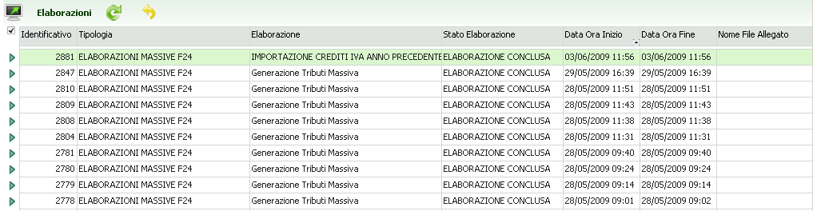
Figura 32 - Bacheca
Nella bacheca vengono riportate, in ordine temporale, dalla più recente alla più datata, le operazioni massive asincrone richieste dall’operatore e, per ciascuna, vengono riportati il tipo di elaborazione, lo stato ed altre informazioni. Facendo doppio click sulle elaborazioni in stato ELABORAZIONE CONCLUSA si accede al risultato della elaborazione, che ha la stessa struttura del risultato della medesima elaborazione richiesta puntualmente su un unica delega o contribuente (si vedano i relativi paragrafi per le singole elaborazioni).
Le elaborazioni vengono sempre processate dalla più vecchia alla più recente ed è quindi possibile richiedere in sequenza ad esempio, per una stessa estrazione di date scadenza, prima l’elaborazione, poi la stampa del modello F24, anche senza attendere la conclusione della prima operazione.
I risultati delle elaborazioni possono essere consultati per diversi giorni dopo la loro conclusione. E’ quindi possibile ad esempio scaricare nuovamente la stampa delle deleghe od i files telematici generati di una serie di modelli F24 senza doverne richiedere la ristampa od un nuovo invio telematico.
Prima di arrivare allo stato ELABORAZIONE CONCLUSA le elaborazioni transitano per gli stati IN ATTESA ed IN ELABORAZIONE. Fino al raggiungimento dello stato ELABORAZIONE CONCLUSA non è possibile fare doppio click sull’elaborazione.
Sono previsti stati di errore per le elaborazioni che per qualche motivo non possono essere terminate. Le cause sono sempre cause esterne elle elaborazioni stesse, ad esempio manca il collegamento con il server, o i dati richiesti per qualche motivo non sono disponibili. In questi casi tali elaborazioni si devono ritenere annullate e devono pertanto essere nuovamente richieste e non vi sono pertanto esiti dell’elaborazione da consultare.
Si noti che al momento una volta che la bacheca viene visualizzata e lo stato delle elaborazioni mostrato, questo non viene aggiornato automaticamente durante il tempo in cui la videata resta aperta. Questo significa che se ad esempio all’apertura della bacheca figura una elaborazione in stato IN ESECUZIONE che viene conclusa dal sistema mentre la bacheca è visualizzata, lo stato di questa elaborazione non viene aggiornato automaticamente., Per chiedere l’aggiornamento in tempo reale dello stato delle elaborazioni presenti si deve utilizzare il pulsante .
Per chiudere la bacheca e tornare alla maschera delle funzioni massive premere il pulsante .

